

CAHIER D’ARCHITECTURE

Projet A.G.I.R.



2014/2015

POLYTECH PARIS UPMC

4 rue Jussieu, 75005 Paris, France

ACHAB Lounes, AFONSO Jordan, KHALGHDOOST Afshin, YOUNSI Thin-hinane

**Sommaire**

1. Introduction…………………………………………………………………………………………………………3
2. Macro-Design………………………………………………………………………………………………………5
   1. Vue globale du système…………………………………………………………………………….…………….5
   2. Vue segmentée du système…………………………………………………………………………………….6
      1. Module principale……………………………………………………………………………………………...6
      2. Module secondaire…………………………………………………………………………………………….6
      3. IHM…………………………………………………………………………………………………………………….6
      4. Connectique et communication………………………………………………………………………….8
      5. Software……………………………………………………………………………………………………………..9
         1. Diagramme fonctionnel (algorithmique)………………………………………………………9
3. Micro-Design……………………………………………………………………………………………………..10
   1. Vue globale du micro-design………………………………………………………………………………….10
   2. Vue segmentée du micro-design……………………………………………………………………………10
      1. Module principal……………………………………………………………………………………………….10
         1. Hardware……………………………………………………………………………………………………11
            1. Vue structurelle du module principal……………………………………………………11
            2. Contrôleur module ………………………………………………………………………………11
            3. Module Bluetooth………………………………………………………………………………..11
            4. Communication interne …………………………………………………………………….…11
            5. Communication externe…………………………………………………………………….…11
         2. Software……………………………………………………………………………………………………..12
            1. Diagramme fonctionnel………………………………………………………………………..12
      2. Module secondaire……………………………………………………………………………………………13
         1. Hardware…………………………………………………………………………………………………….13
            1. Vue structurelle du module secondaire………………………………………………..13
            2. Circuit margeur (M)…………………..………………………………………………………….14
            3. Circuit pompe (V)………………………………………………………………………………….15
            4. Description séquentielle ………………………………………………………………………16

Pilotage de LED…………………………………………………………………………………16

Pilotage de contacteur ……………………………………………………………………..17

Acquisition de données capteur ………………………………………………………18

Acquisition de données bouton poussoir………………………………………….19

Circuit combinatoire ………………………………………………………………………..20

Contrôleur module ………………………………………………………………………….21

Communication interne……………………………………………………………………21

Communication externe……………………………………………………………………21

* + - 1. Software …………………………………………………………………………………………………….22
         1. Diagramme fonctionnel……………………………………………………………………….22

iii. IHM……………………………………………………………………………………………………………………24

* + - * 1. Interface………………………………………………………………………………………………24
        2. Protocole…………………………………………………………………………………………..…24
        3. Diagramme fonctionnel……………………………………………………………………….25

iv.Connectiques............................................................................…...................26

* + - * 1. Communication filaire………………………………………………………………………….26
        2. Communication sans fils……………………………………………………………………….26

1. Etude et qualification…………………………………………………………………………………………27
   1. Module principal …………………………………………………………………………………………………..27
      1. Liste des composants…………………………………………………………………………….27
      2. Etude des prix ……………………………………………………………………………………….27
   2. Module secondaire ……………………………………………………………………………………………….28
      1. Liste des composants ……………………………………………………………………………28
      2. Etude des prix ……………………………………………………………………………………….28
   3. Module IHM…………………………………………………………………………………………………………..29
      1. Liste des composants…………………………………………………………………………….29
      2. Etude des prix ……………………………………………………………………………………….29
   4. Connectique ………………………………………………………………………………………………………….29
      1. Liste des composants…………………………………………………………………………….29
      2. Etude des prix ……………………………………………………………………………………….29
   5. Système complet…………………………………………………………………………………………………….29
      1. Etude financière…………………………………………………………………………………….29
2. Validation système…………………………………………………………………………………………….30
   1. Module principal…………………………………………………………………………………………………….30
   2. Module secondaire…………………………………………………………………………………………………30
   3. Module IHM……………………………………………………………………………………………………………31
   4. Système complet…………………………………………………………………………………………………….31

1. Introduction

Le projet A.G.I.R est un projet qui consiste en l’exploitation de cartes programmable pour réaliser des lots de documents, extraits à l’aide d’un mécanisme créé par le client. L’idée est de placer des piles de documents dans des margeurs agencés en deux lignes parallèles. Les margeurs sont des outils mécaniques qui servent à extraire le dernier document d’une pile et qui le déposent sur un convoyeur. Le convoyeur avance et les documents de chaque pile sont empilés sur les piles en formation en dessous. En bout de chaine, les piles formées sur les deux convoyeurs parallèles sont à leur tour empilées, puis assemblées par une feuille pliée qui les englobe.

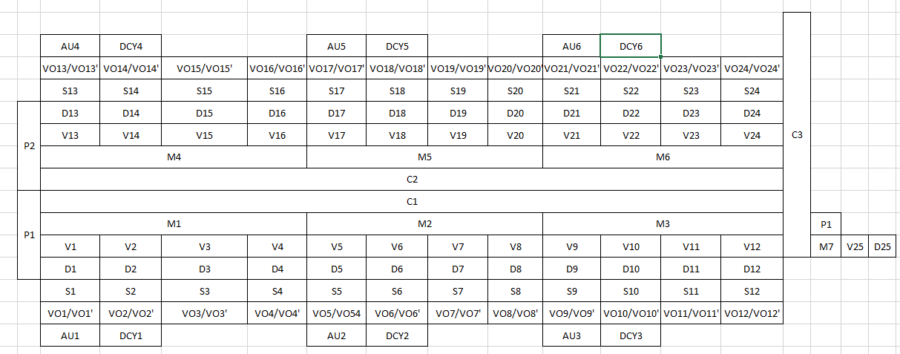

Légende :

* Les Mi correspondent aux moteurs qui alimentent de 4 margeurs.
* Les Ci correspondent aux convoyeurs.
* Les Vi correspondent aux vannes d’alimentation de vide.
* Les Di correspondent aux détecteurs de dépilage des documents.
* Les Si correspondent aux boutons poussoirs permettant d’activer les vannes d’un margeur
* P1 correspond au moteur de pliage.
* Les AUi sont les boutons d’arrêt d’urgence
* Les VOi sont les voyants d’indication de fonctionnement
* Les DCYi sont les boutons poussoirs commandant les modules

Cycle d’utilisation : M1 et M4 dépilent chacun un document qu’ils déposent respectivement sur C1 et C2. Les convoyeurs avancent et M2 et M5 dépilent chacun un document. Simultanément, M1 et M4 dépilent aussi un document. Ainsi de suite jusqu’à ce que deux piles soient formées en sortie de M3 et M6. Un moteur empile alors les deux piles et place la pile formée sur C3. Simultanément, une feuille pliée par P1 arrive sur le convoyeur et un moteur place la feuille pliée pour englober la pile. Le convoyeur C3 avance alors et la pile de document est prête à être utilisée par un opérateur.

Pour répondre au problème, on a besoin d’une carte mère qui gère quatre modules, qui eux même possèdent des cartes programmables esclaves de la carte mère.

Le fonctionnement de la carte mère consiste à gérer n modules, les pompes d’alimentations à vide, les moteurs d’entrainement du convoyeur et elle sera reliée à une IHM. Elle sera composée d’un relai et d’un contrôleur. Le contrôleur va gérer les modules ; le relai permettra de passer d’une tension à une autre.

Afin de décrire la solution technique, nous commencerons par une description macro-design puis le micro-design de l’architecture.

Le macro-design permet de présenter le système avec un haut niveau d’abstraction.

Le micro-design décrit l’architecture de chaque module, le fonctionnement algorithmique des unités de contrôle, ainsi que les protocoles de communication.

Cette architecture se traduit par un réseau de cartes électroniques modulaires interconnectées. Afin de mieux comprendre le fonctionnement, nous avons segmenté le système en deux parties : module principal, module secondaire.

Le module principal correspond à l’unité de gestion et de traitements de données. Il contrôle également les autres modules secondaires et l’IHM.

Le module secondaire représente la partie acquisition et traitement de données. L’acquisition de données se fait via un capteur optique réfléchissant.

La division du système en module implique la mise en place d’un réseau de communication adéquat (bus CAN, bus UART, Bluetooth).

1. Macro-Design
   1. Vue globale du système

L'architecture globale du système se traduit par un réseau électronique modulaire interconnectés répondant à certaines normes définit et décrites plus loin dans ce document, les modules principaux sont les suivants :

* 1 module principal de gestion et d'automatisation du système.
* [1 ... N] modules secondaires de contrôle margeur et pompe à vide et d'acquisition de données.
* 1 module IHM : interface homme-machine

* connectique (communication entre modules)

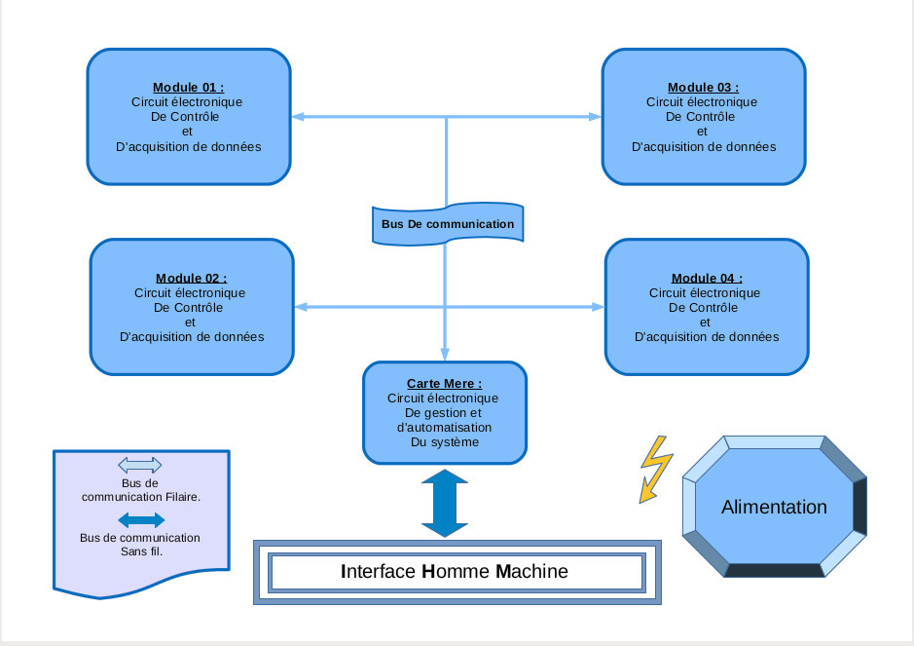

* 1. Vue segmentée du système

Comme relevé précédemment l'architecture système est définie comme un réseau de module électronique interconnectés, les paragraphes suivants proposent une vue dite de « haut niveau d'abstraction » décrivant le rôle de chacun des modules ainsi que leurs ‘Entrée Sortie’.

* + 1. Module principal

Ce module représente l'unité principale de calcul et de traitement du système, son rôle se traduit tout d’abord, par l’acquisition et traitement de données depuis les N modules secondaires, l’acquisition et traitement de données depuis le module IHM, l’analyse des données, la prise de décisions, et la gestion des erreurs. Il se charge également de l’émission des directives de contrôle pour les N modules secondaires, l’émission d'informations « d’états système » vers le module IHM. Enfin, de l’initialisation et paramétrage du système soit via le mode par défaut, soit via le mode personnalisé configuré par le module IHM.

Le module principal possède plusieurs entrées/sorties. La première entrée/sortie permet l’échange d’information entre ce module et le module secondaire à travers un bus de communication spécifique. La deuxième entrée/sortie permet le transfert de données entre ce module et le module IHM. Enfin, le module principal possède une dernière entrée qui correspond à l’alimentation de celui-ci.

* + 1. Module secondaire

Le module secondaire représente la partie applicative du système cette dernière comporte les entrées et sortie principales du système (capteur et contacteur). Son rôle se traduit par l’acquisition et application des directives depuis le module principal, l’analyse de données (capteurs, boutons poussoir), la prise de décisions, et la gestion des erreurs locale. Il s’occupe aussi de l’émission des données d’état du module vers le module principal, ainsi que de l’initialisation et du contrôle des sorties systèmes (LEDs et contacteurs**)**.

Le module secondaire possède une entrées/sorties et une entrée alimentation. L’entrée/sortie permet le transfert et l’émission des données entre ce module et le module principal.

* + 1. IHM

Page d’initialisation du système :

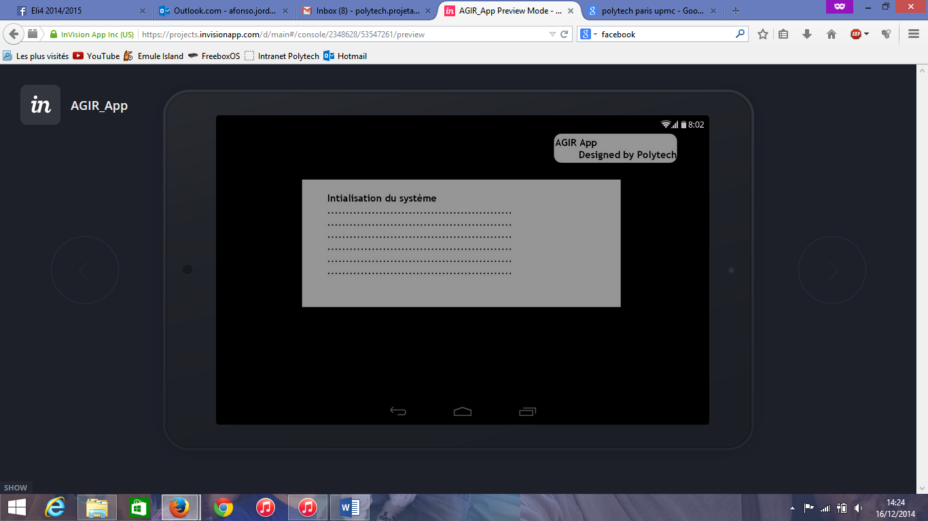

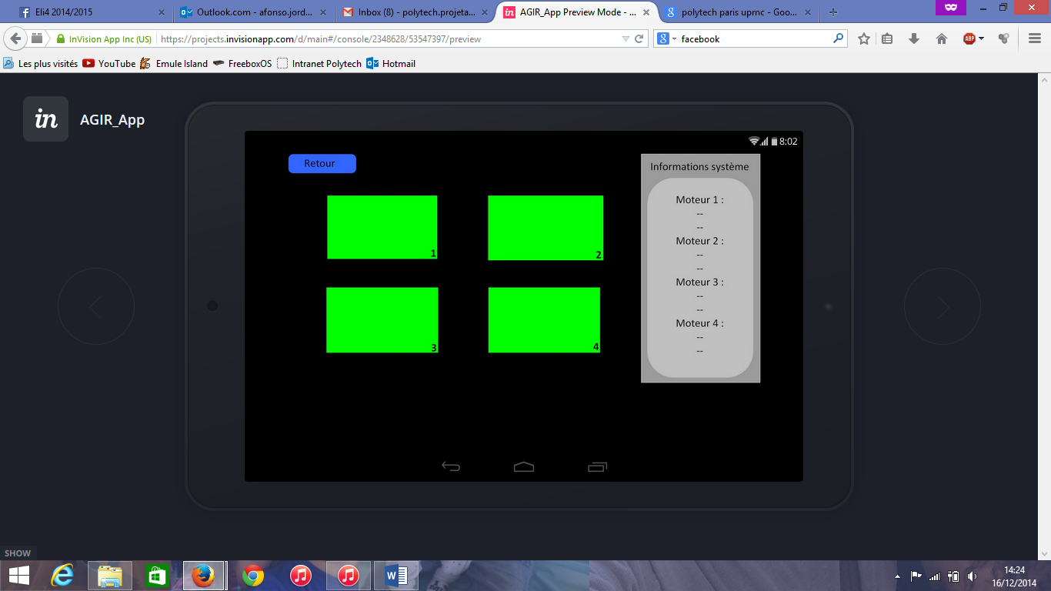

Page de recensement des moteurs :

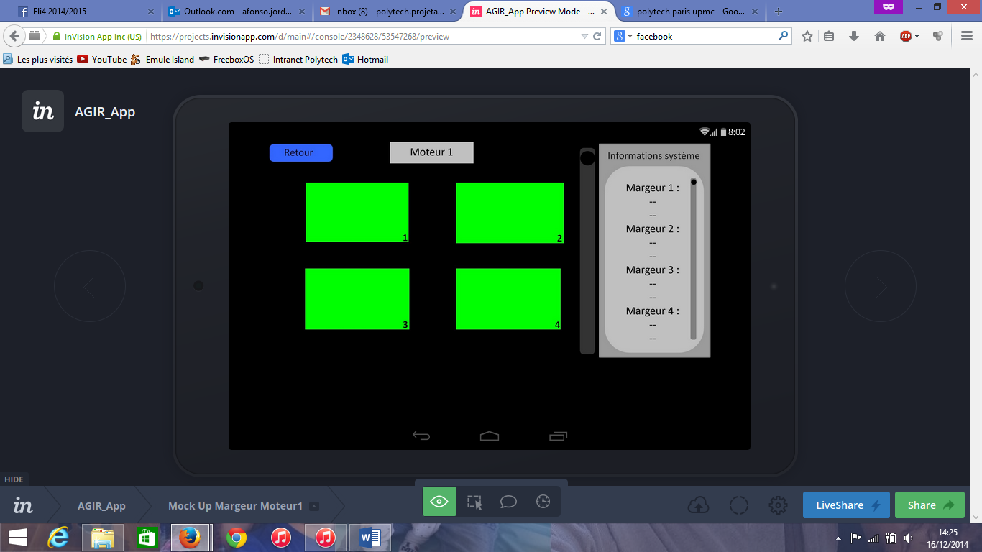Page de contrôle des margeurs du moteur 1 :

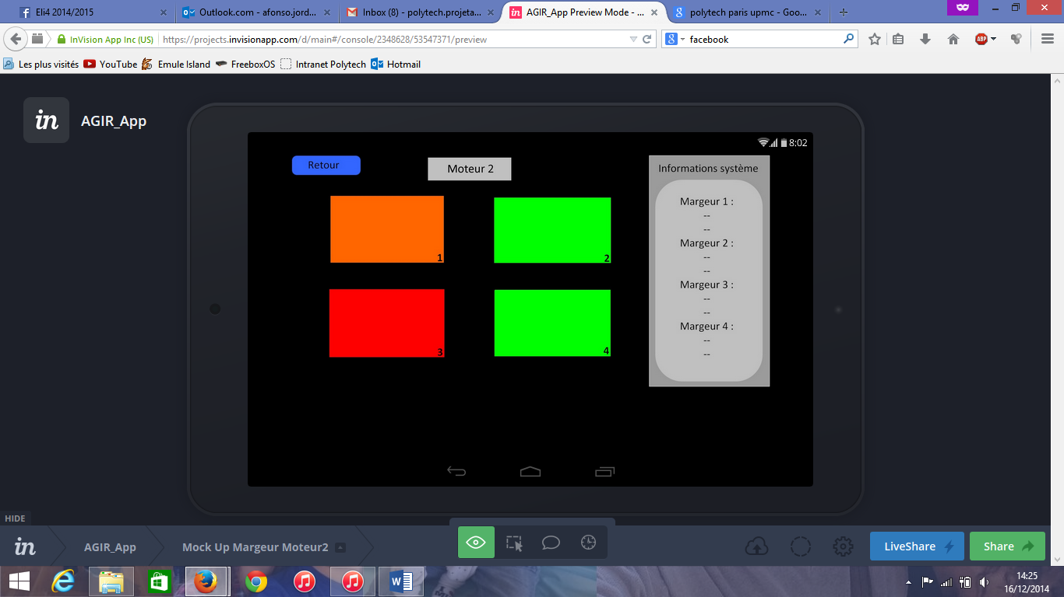Page de contrôle des margeurs du moteur 2 (défaillance margeur 1, arrêt margeur 3).

iv. Connectique et communication

Connexion filaire :

Indépendamment du module IHM, tous les modules secondaires sont connectés au module principal via des bus de communication blindés (bus CAN) et suivant un protocole de communication.

Connexion sans fil :

La connexion entre le module principal et le module IHM se fera via une connexion sans fil permettant l'envoie et la réception de données dans les 2 sens. On utilise pour cela une communication Bluetooth.

v. Software

a. Diagramme fonctionnel

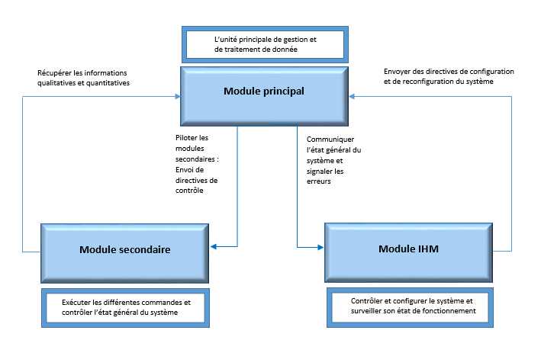

1. Micro-design
   1. Vue global du micro-design

Le système étant divisé en modules distincts dans cette section on décrit un plan dit « microscopique » de l'architecture pour chaque module. On traite d’abord, des différentes connectiques internes et externes aux différents modules. Ensuite, on définit de manière générale le fonctionnement algorithmique des différentes unités de contrôle sur les modules ainsi que les différents protocoles de communication mise en place pour le transfert de données.

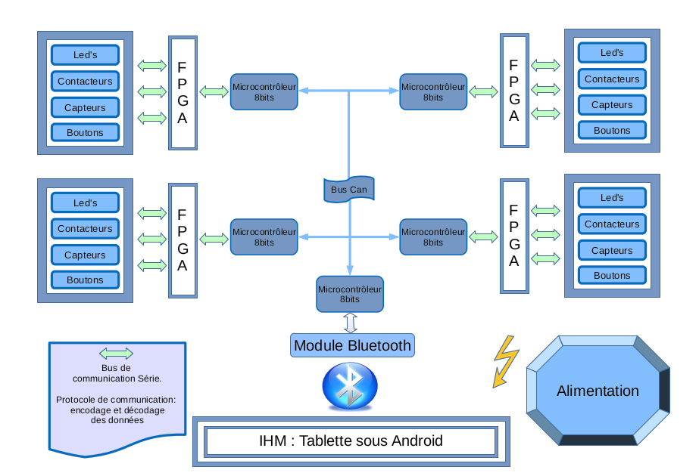

2. Vue segmentée du micro-design

Cette partie propose un plan structurel des différents modules ainsi qu'un descriptif fonctionnel de ces derniers.

i. Module principal

Le module principal du système représente le centre de gestion et de traitement des données, il est aussi en charge du contrôle des modules secondaires et module IHM.

a) Hardware

Les sous sections ci-dessous décrivent séquentiellement l'architecture dite « hardware » du module principal et de ses composants matériels.

a. Vue structurelle du module principal

Le module principal se compose de la carte mère et d’un microcontrôleur interconnectés via un bus de communication interne.

b. Contrôleur module

La partie contrôle et gestion du module sera modélisée par un microcontrôleur, ce dernier sera en charge du traitement des différents signaux émis soit par le module principale et cela via le bus de communication inter module, soit par le capteur de passage et les boutons poussoirs.

Liste des composants**:**

**1 \*** microcontrôleur

Contrainte **:** le microcontrôleur devra satisfaire certains points directement lié au système :

* **Fréquence : supérieure** à 10 Mhz.
* **Entrées sorties : supérieures** à 40.
* **Bus de communication :** CAN.

c. Module Bluetooth

Le module Bluetooth correspond au protocole choisi afin de communiquer entre le module principal et l’IHM.

d. Communication interne

La communication interne représente ici le câblage et les différentes interconnexions entre les composants du module et de ses sous sections.

* Type de communication**:** Série.
* Bus de communication**:** câble blindé pour milieux magnétique (UART)

e. Communication externe

La communication externe représente ici le bus de communication bidirectionnel entre le module principal et les modules secondaires d'une part et la communication bidirectionnel sans fil entre le module principal et l'IHM d'autre part.

*Communication Principal-Secondaire :*

* Type de communication**:** Série.
* Bus de communication**:** bus CANavec câble blindé.

*Communication Principal-IHM :*

* Type de communication**:** sans fils ondes radio [UHF](http://fr.wikipedia.org/wiki/UHF).
* Bus de communication  : protocole Bluetooth.

b) Software

a. Diagramme fonctionnel

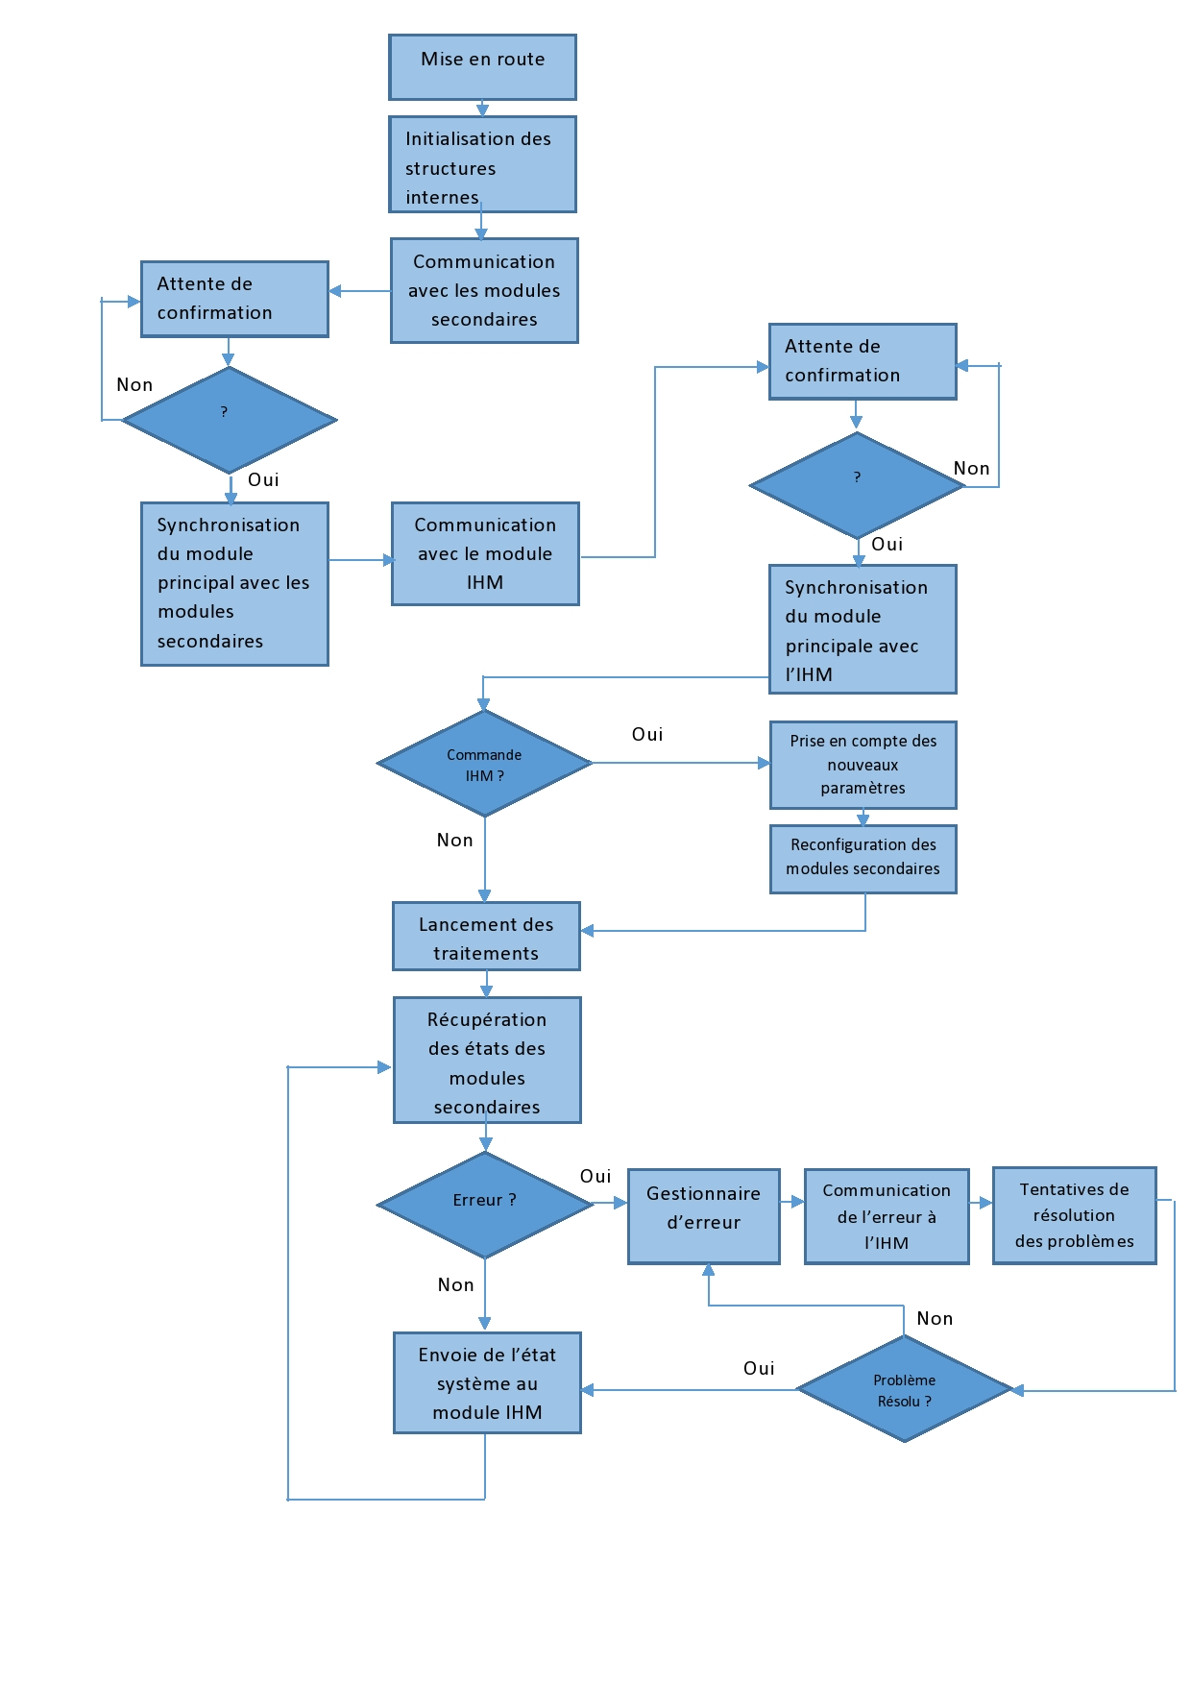

ii. Module secondaire

Le module secondaire représente la partie effective du système qui se traduit par une collecte de données binaire via un capteur de passage, un contrôleur du moteur margeur ainsi que les quatre pompes à vide.

a) Hardware

Les sous sections ci-dessous décrivent séquentiellement l'architecture dite « hardware » du module secondaire et de ses composants matériels.

a. Vue structurelle du module secondaire

Chaque module secondaire se divise en plusieurs sections interconnectées, une section pour le moteur du margeur ainsi que quatre sections pour les pompes à vide, qui sont reliées à un circuit combinatoire précédé d'un contrôleur système, le schéma ci-dessous fournit une vue global du module et des sections de celui-ci.

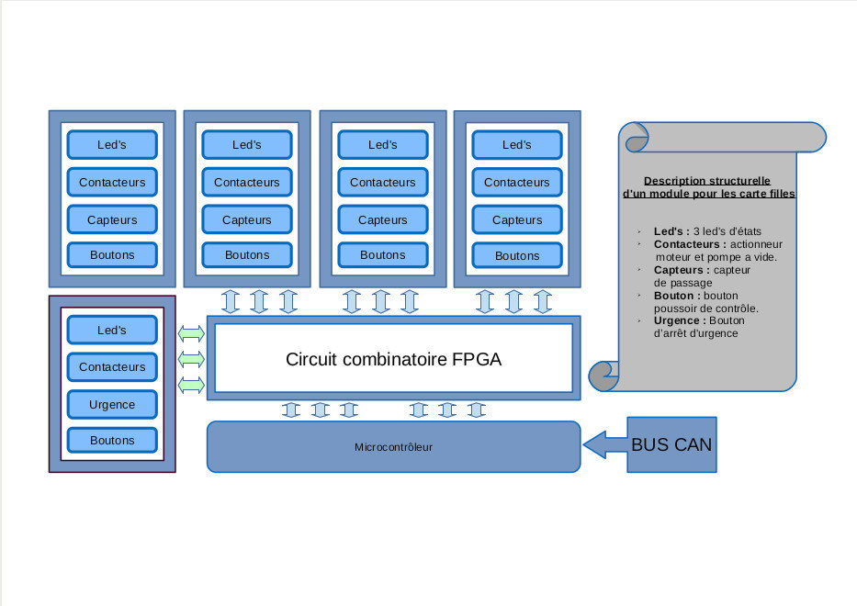

a. Circuit margeur (M)

Ce dernier représente le circuit électronique au niveau du moteur margeur, et se compose de plusieurs éléments ayant chacun un rôle bien définit :

* 3 LEDs d’état pour le moteur margeur

- Rouge : moteur éteint

- Orange : problème module

- Vert : moteur allumé

* 1 bouton poussoir de contrôle d'allumage manuel du moteur

- ON : requête au contrôleur pour mise sous tension du moteur margeur

- OFF : requête au contrôleur pour mise hors tension du moteur margeur

* 1 contacteur d'allumage du moteur

- ON : mise sous tension

- OFF : mise hors tension

Liste des composants**:**

9 * Résistances

4 * Transistors

3 * LED

1 * Diode de puissance

1 * Relais

1 * Bouton poussoir

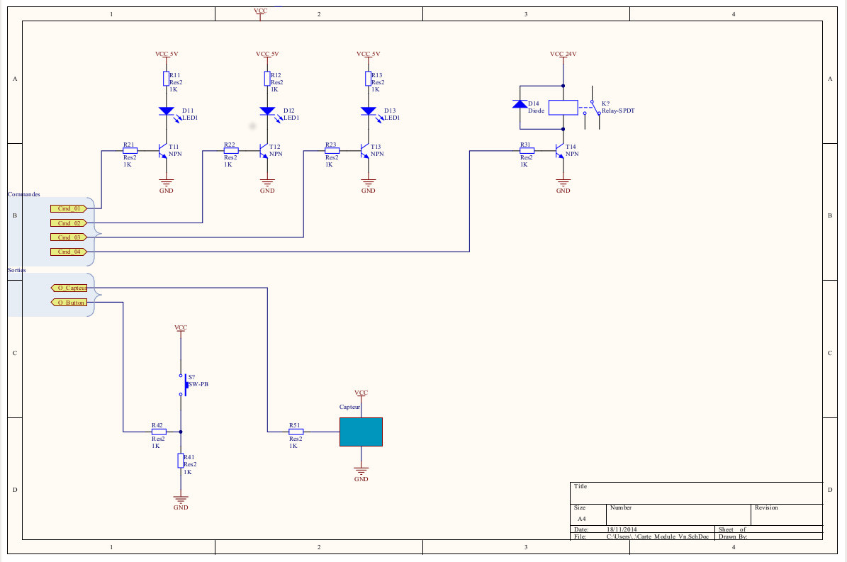

b. Circuit Pompe (V)

Ce dernier représente le circuit électronique au niveau d'une pompe à vide, et se compose de plusieurs éléments ayant chacun un rôle bien définit :

* 3 LEDs d’état de fonctionnement de la pompe à vide

- Rouge : pompe éteinte

- Orange : problème de dépliage

- Vert : pompe allumée

* 1 bouton poussoir de contrôle d'allumage manuel de la pompe à vide

- ON : requête au contrôleur pour mise sous tension de la pompe à vide

- OFF : requête au contrôleur pour mise hors tension de la pompe à vide

* 1 contacteur d'allumage de la pompe à vide

- ON : mise sous tension

- OFF : mise hors tension

* 1 capteur de passage numérique

- 1 : pas de passage

- 0 : passage

Liste des composants**:**

10 * Résistances

4 * Transistors

3 * LED

1 * Diode de puissance

1 * Relais

1 * Bouton poussoir

1 * Capteur de passage

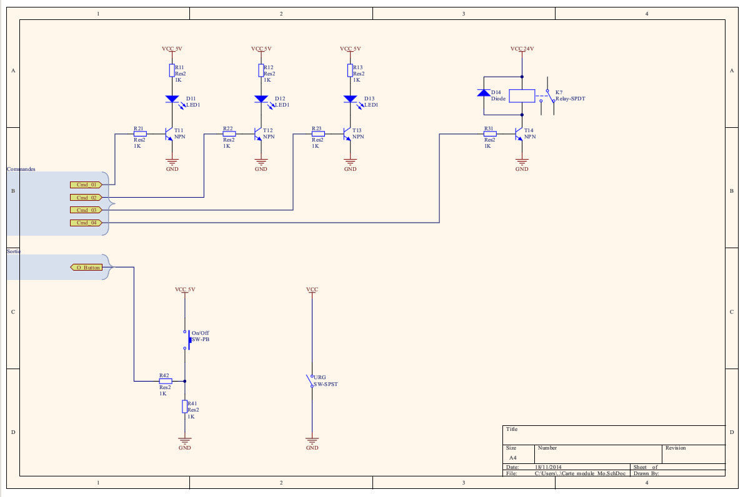

b. Description séquentiel

i. Pilotage de LED

Cette partie décrit la structure choisie pour le pilotage des LEDs ainsi que le fonctionnement de cette dernière.

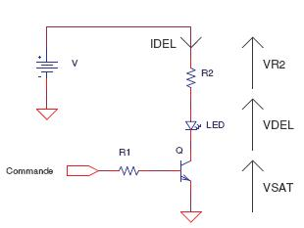

Le choix de l’utilisation d’un transistor à la place d’une commande direct de la DEL, est dû à la consommation de courant par la LED. En effet, l’organe de commande ne pouvant pas toujours générer le courant nécessaire au fonctionnement de la LED , on utilise un transistor et une alimentation tierce avec une tension V qui peut être différente de la tension de sortie de l'organe de pilotage .

Pilotage **:**

* Un état bas sur la base du transistor bipolaire NPN fera que la DEL sera éteinte.
* Un état bas sur la base du transistor PNP fera que la DEL sera allumée.

Inversement,

* un état haut sur la base du NPN allumera la DEL
* et le même état sur le PNP l’éteindra.

Dimensionnement des composants :

On part du fait que le transistor bipolaire est passant et fonctionne en régime saturé : la tension entre le collecteur et l’émetteur est VSAT (donné par le constructeur du composant). La tension VDEL est la tension de chute à l’état passant de la DEL : elle est aussi donnée par le fabricant du composant.

Équations de dimensionnement :

**\* V = VSAT + VDEL + VR2**

**\* RV 2 = (V – VSAT + VDEL ) / IDEL**

ii. Pilotage de contacteur

Cette partie décrit la structure choisie pour le pilotage des relais ainsi que le fonctionnement de cette dernière.

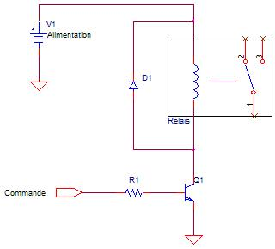

On applique un signal de commande sur la base du transistor via la [résistance.](http://www.electronique-radioamateur.fr/elec/composants/resistance.php) Le transistor fonctionne alors comme un interrupteur qui relie la bobine du relais à la masse. Cette dernière est ainsi parcourue par un courant, le relais est actionné.  
  
La diode placée en parallèle de la bobine permet d'éviter de détruire le transistor lors de l'ouverture de ce dernier. On l'appelle généralement "la diode de roue libre" : cette diode est très importante et ne doit pas être négligée. En effet le pilotage du relais se fait via une bobine : lors du passage d’un ‘1’ logique à un ‘0’ logique à l’entrée du transistor, ce dernier s’ouvre. Or le courant ne peut pas s’annuler immédiatement dans l’inductance. Se créée alors une surtension au niveau du collecteur du transistor qui peut être très élevée et ainsi être au-dessus de la tension de claquage Vce max (tension collecteur émetteur maximale préconisée par le constructeur).  
  
**Remarque :** une fois que le transistor est passant, un courant va circuler dans la bobine du relais. Ce courant est fonction de la tension d’alimentation et la valeur de la résistance série parasite de la bobine. Si ce courant est trop important, la puissance dissipée dans le transistor peut dépasser son seuil de puissance de dissipation et s’en suivra une destruction thermique de ce dernier. Cette puissance est facile à calculer : c’est le produit entre le courant DC statique et la tension VCEsat du transistor. A l’aide des caractéristiques constructeur on peut déduire l’élévation de température du composant et ainsi vérifier que cela reste acceptable.

**Note :** Il ne faut pas oublier que la fréquence de pilotage doit rester faible : il est illusoire de penser utiliser des relais pour des clignotements à 10 ou 50Hz. Pour cela il faudra travailler avec d’autres composants. Le relai reste un composant de commutation mécanique qui peut s’user.

Liste des composants**:**

* 1 transistor Mos ou bipolaire

* 1 résistance

* 1 Diode de puissance

* 1 Contacteur (relais)

iii. Acquisition de données capteur

L’acquisition de données se fait via un montage basé sur un capteur de passage numérique, celui-ci aura pour but la détection des passages des différents documents via la dépileuse.

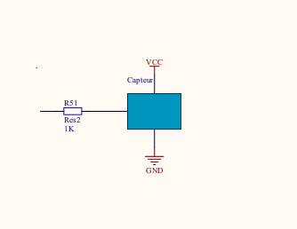

Liste des composants**:**

**1 \*** Capteur de passages

**1 \*** Résistance

Mise en place**:**

L’alimentation dépendra du composant et sera fourni dans la datasheet, la résistance est une résistance de sécurité, même si le courant de sortie du capteur reste correct du fait que le capteur soit numérique, la résistance sert à limiter ce courant pour protéger le circuit en amonts, sa valeur sera donc calculée avec les lois basique d’électricité.

iv. Acquisition de données bouton poussoir

Les montages bouton poussoir servent d'interface de contrôle manuel pour les différents composants.

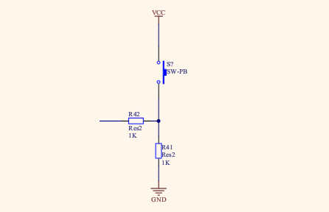

Liste des composants**:**

**1 \*** Bouton poussoir

2* Résistance

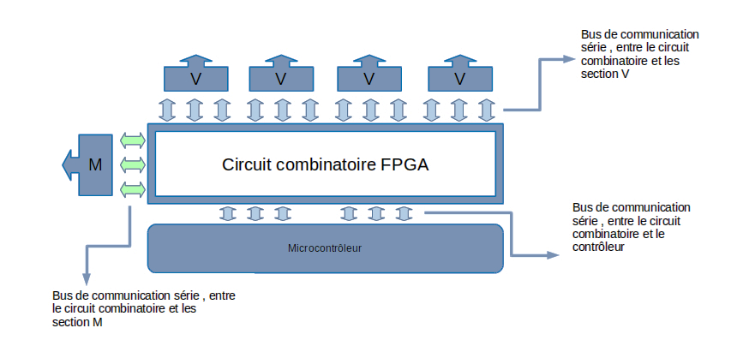v. Circuit combinatoire

Le circuit combinatoire représente le circuit de logique numérique de multiplexage qui fait la jonction entre les différentes entrées sorties de la section contrôle et gestion avec les entrées sorties des différentes sections V et M (voir descriptif).

**Description de l'entité :**

La Liaison avec le contrôleurse fait avec un bus de communication bidirectionnel. Celui-ci permet l’envoie de commandes de codage et décodage logique à l’intérieur du circuit combinatoire.

La Liaison avec les sections Vse fait avec 4 bus de communication bidirectionnel (un pour chaque section). Ceux-ci permettent le décodage et le démultiplexage des commandes et pilotage des sections. Ainsi que l’acquisition des données capteur et bouton poussoir et codage de ses derniers pour l'envoie au contrôleur.

Quantification E/S**:**

- sortie 01 : pilotage contacteur pompe

- sortie 02 : Pilotage LED Rouge

- sortie 03 : Pilotage LED Orange

- sortie 04 : Pilotage LED verte

- entrée 01 : donnée capteur de passages

- entrée 02 : état bouton poussoir

La liaison avec la section M se fait avec un bus de communication bidirectionnel. Celui-ci permet le décodage et le démultiplexage des commandes et pilotage des sections. Ainsi que l’acquisition des données bouton poussoir et codage de ses derniers pour l'envoie au contrôleur.

Quantification E/S**:**

- sortie 01 : pilotage contacteur moteur margeurs

- sortie 02 : Pilotage Led Rouge

- sortie 03 : Pilotage Led Orange

- sortie 04 : Pilotage Led verte

- entrée 01 : état bouton poussoir

Liste des composants**:**

1. **\*** Circuit FPGA

vi. Contrôleur module

La partie contrôle et gestion du module sera modélisée par un microcontrôleur, ce dernier sera en charge du traitement des différents signaux émis soit par le module principal via le bus de communication inter module, soit par le capteur de passage et les boutons poussoirs.

Liste des composants **:**

**01 \*** microcontrôleur

Contrainte **:** le microcontrôleur devras satisfaire certain point directement lier a au système :

* **Fréquence : supérieure** à 10 Mhz.
* **Entrées sorties : supérieures** à 40.
* **Bus de communication :** CAN.

vii. Communication interne

La communication interne représente ici le câblage et les différentes interconnexions entre les composants du module et de ses sous sections.

* Type de communication**:** Série.
* Bus de communication**:** câble blindé pour milieu magnétique

viii. Communication externe

La communication externe représente ici le bus de communication bidirectionnel entre le module secondaire et le module principal.

* Type de communication**:** Série.
* Bus de communication**:** bus CANavec câble blindé.

c) Software

a. Diagramme fonctionnel

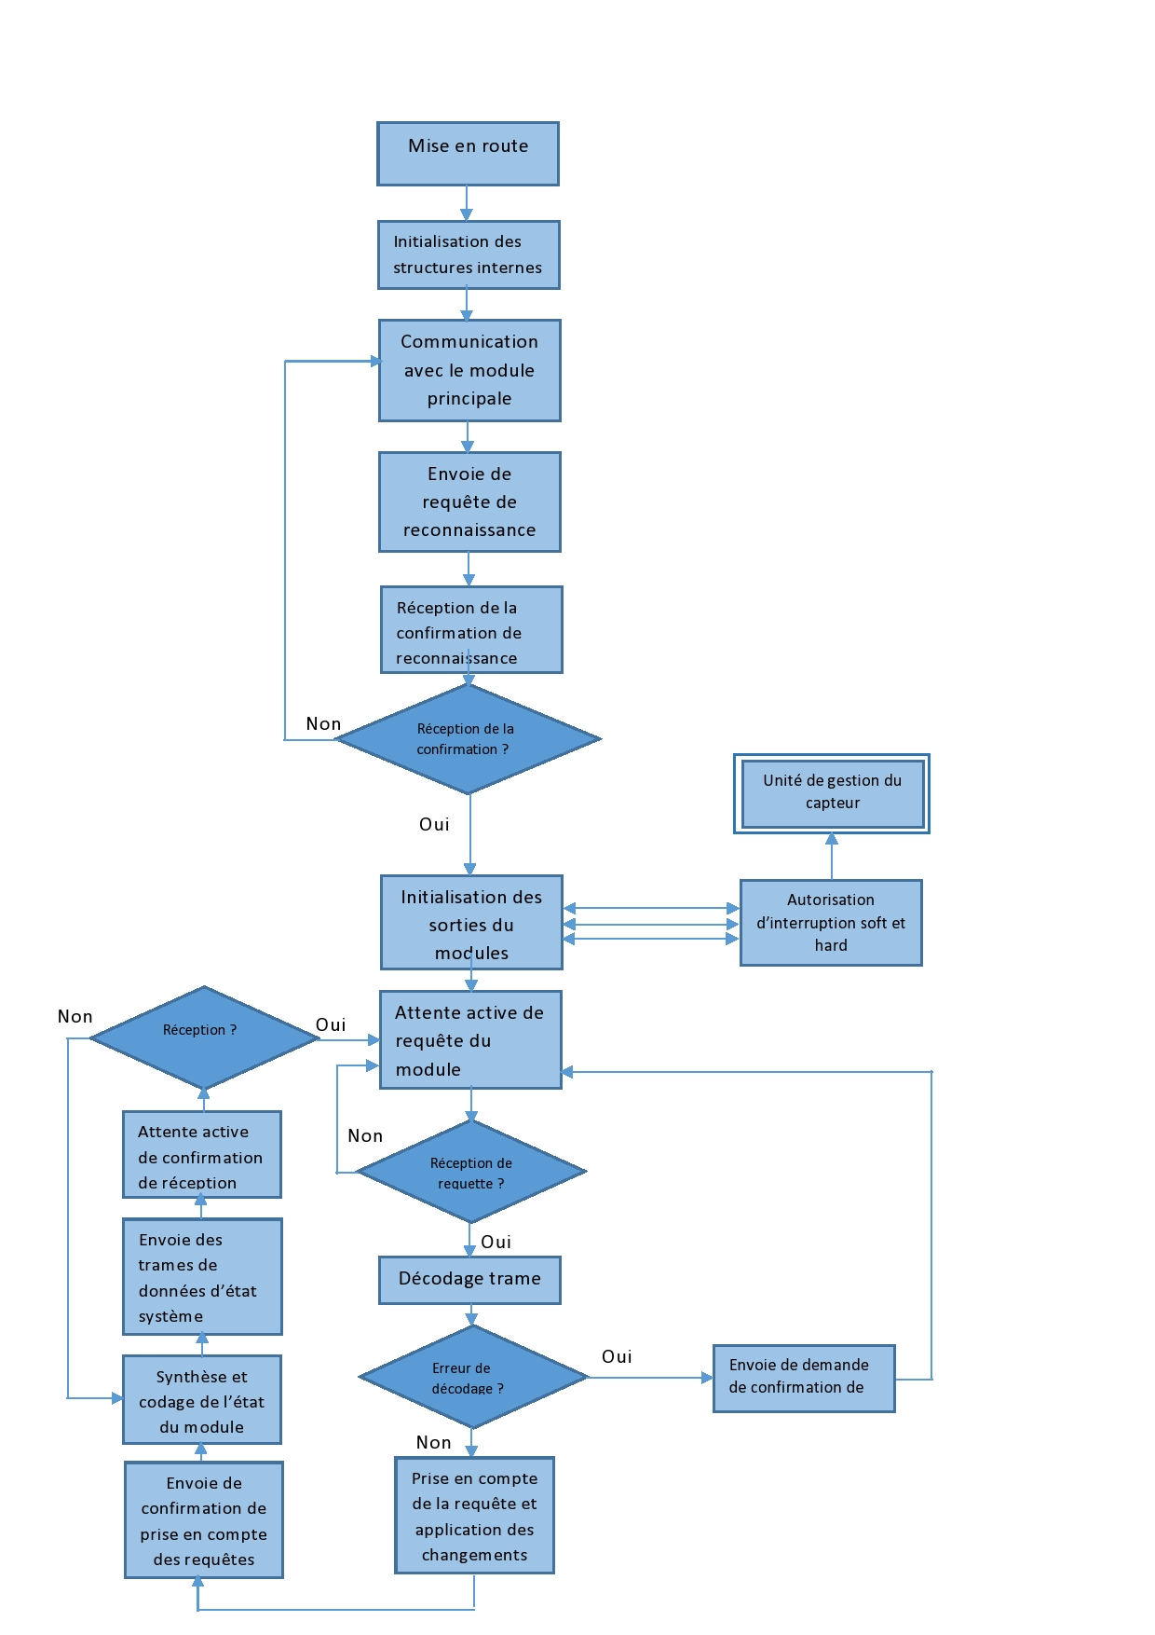

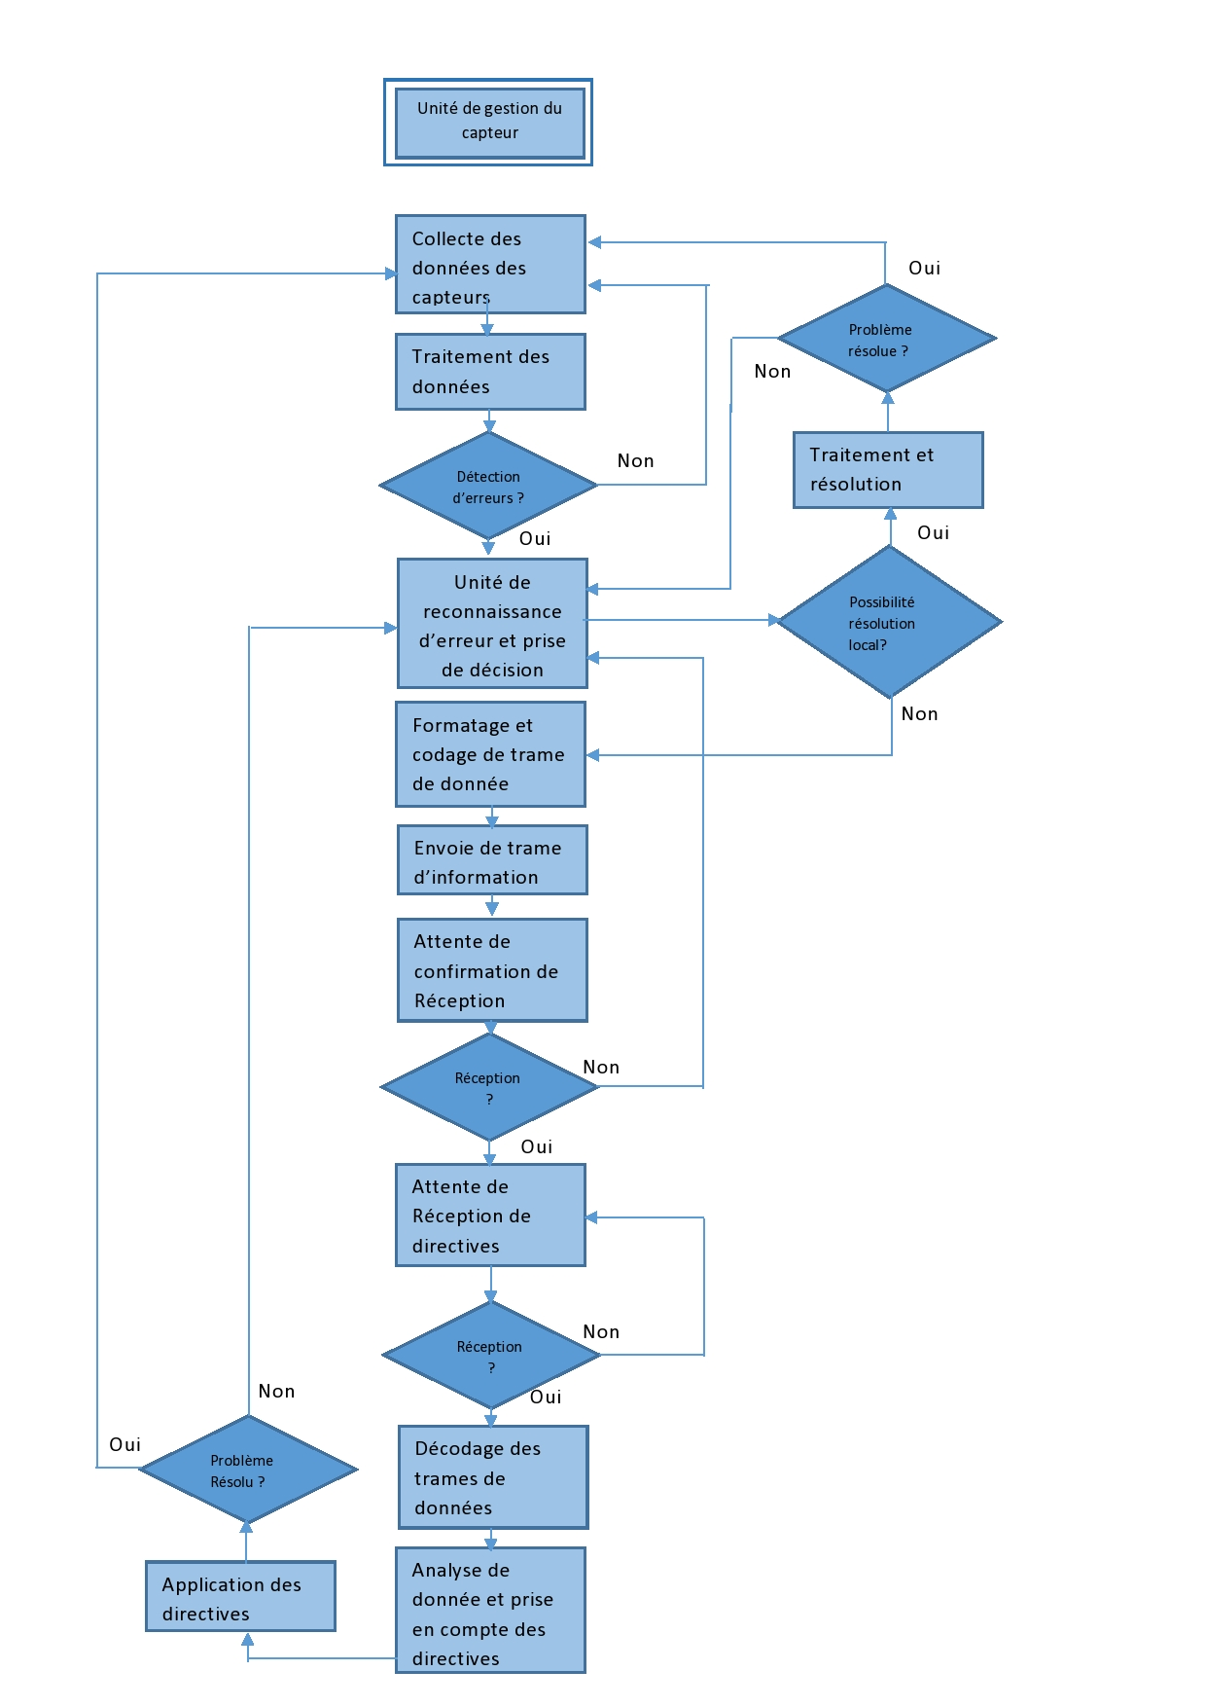

d) IHM

a. Interface

Lors du démarrage de la tablette, l’utilisateur n’a qu’à cliquer sur l’icône de notre application.

Cette application lancée, le système mécanique s’initialise ainsi que la partie électronique. Chaque composant envoie un message à la carte qui le contrôle. Chacune de ces cartes envoie alors un message à la carte mère qui vérifie alors les informations reçues et affiche sur la tablette les indications correspondantes.

Une fois l’initialisation effectuée, l’utilisateur voit alors l’état du système avec la liste des moteurs et leur état. L’état par défaut est ‘’éteint’’ au démarrage du système. Sur cette page et les suivantes, une fenêtre à la droite de l’écran de la tablette affiche les informations du système. L’algorithme est simple, il suffit de cliquer sur un moteur pour l’allumer (le moteur apparaitra en vert) ou l’éteindre (le moteur apparaitra en rouge). Si un moteur apparait en orange sur l’interface, il y a un problème sur cette partie de la chaine et l’utilisateur devra regarder sur la partie information pour régler ce problème. Un clic sur ce moteur orange le passera à l’état éteint pour permettre à l’utilisateur de corriger le problème puis de tenter de le rallumer.

Lors d’un clic sur un moteur allumé (vert) l’interface propose un bouton ‘’marche/arrêt’’ et ‘’détails’’. Le bouton détails permet d’afficher l’état des margeurs du moteur correspondant avec le même type d’interface que pour les moteurs. Le fonctionnement est le même que pour la page des moteurs (marche/arrêt de la pompe d’aspiration et informations).

En termes d’affichage, si un moteur possède plus de 4 margeurs, une barre de défilement apparait sur la droite ainsi que sur la droite de la page d’informations.

Un bouton ‘’Retour’’ permettra à chaque instant de revenir à la page précédente.

b. Protocole

En termes informatiques la partie initialisation est certainement la plus importante. Il faut que carte mère recense de nombre de cartes filles branchées sur son bus CAN. Une fois ce compteur initialisé, il faut récupérer toutes les informations de chaque carte fille : nombre de margeur qu’elle contrôle, état du capteur, …

Une fois cette initialisation effectuée, le programme lance une boucle infinie (jusqu’à la fermeture de l’application) pour récupérer les évènements. Les évènements peuvent être soit une intervention de l’utilisateur sur la tablette (détection d’une interaction avec l’écran) soit une information provenant d’une carte fille (la confirmation qu’un document a bien été dépilé par exemple). Cette boucle permettra aussi d’afficher les informations système en temps réel.

1. Diagramme fonctionnel

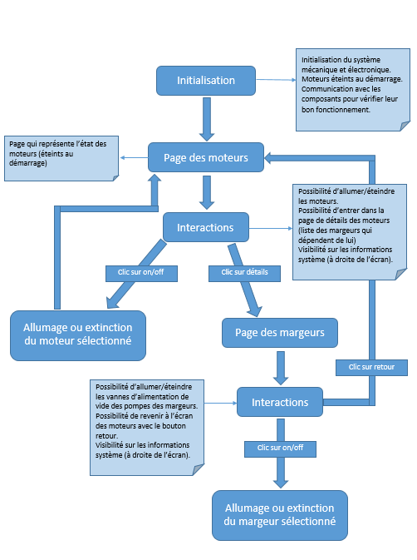

1. Connectique

Cette partie présente le type de connectique utilisée dans le système ainsi qu’une brève description de ces derniers.

a. Connexion filaire

Dans ce projet la communication filaire est utilisée entre la carte mère et la carte fille. Cette carte fille, se constitue elle-même de plusieurs modules. Des câbles sont utilisés également entre les microcontrôleurs, FPGA et les différents composants électroniques tels que les capteurs, et LEDs.  
Les fils entre chaque partie sont de nature torsadée blindés. Chaque paire torsadée blindée est entourée d’un écran en aluminium de façon similaire à un câble coaxial. Ce système permettra de protéger les informations en provenance ou à destination des différents modules des perturbations créées par les champs magnétiques dues au passage du courant.  
Les perturbations dues aux champs magnétiques d’autres fils ou provenant de l’environnement peuvent avoir des conséquences graves sur le flux d’information. Il peut y avoir une perte des bits d’informations circulant le long de fils.

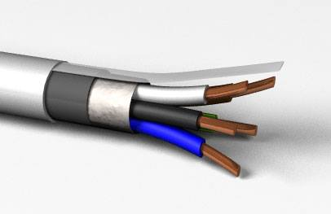

La paire torsadée est très utilisée dans les réseaux électriques industriels, ce qui est conforme à notre système. Son débit peut atteindre jusqu’à 100Mb/s. Cela rend le système très performant en termes de vitesse de communication.

**Remarque :** Les câbles torsadés ne sont pas chers dans le marché. Il n’y a donc pas de vrai souci pour le budget lié aux fils.

* 1. Communication sans fils

Dans ce système la seule communication non filaire concerne l’IHM. La communication entre la tablette et la carte mère est assuré par le module Bluetooth qui est installé sur la carte mère. Ce module Bluetooth à courte portée fonctionne avec une plage de fréquence 2.4 et 2.4835 GHz.   
la norme de communication utilisée est l’IEEE 802.15.  
Le module Wi-Fi est aussi un autre moyen de communication à distance entre deux périphériques, mais nous avons préféré le module Bluetooth au module Wi-Fi puisque la portée de Bluetooth est suffisante. Un point important de l’utilisation du Bluetooth est sa faible consommation, ce qui est plus avantageux que le Wi-Fi. Son modèle de transmission par saut de fréquences rend assez difficile l'interception du signal.  
Il faut rappeler que lors de l’utilisation du module Bluetooth de notre système, il est conseillé d’éviter d’utiliser les communications Wi-Fi. L’utilisation de Wi-Fi et Bluetooth dans la même zone peut créer des interférences mutuelles.

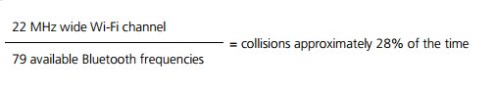

Il y a un risque de 28% de collision entre les ondes émises par les deux modules. Aujourd’hui on utilise la technique d’isolement de temps, espace et fréquence, pour réduire les interférences et diminuer considérablement ce risque de collision. Mais par précaution l’utilisateur devrait éviter d’utiliser son téléphone portable ou tout autre composant électronique utilisant le Wi-Fi.

1. Etude et qualification
   1. Module principal

Dans cette partie, vous trouverez ci-dessous une liste d’éléments et de tarifs approximatifs des différents composants électroniques utilisés pour le module principal:

* + 1. Liste des composants

|  |  |
| --- | --- |
| Nature de l’élément : | Quantité : |
| Carte mère (microcontrôleur) | 1 |
| Module Bluetooth | 1 |

* + 1. Etude des prix

|  |  |
| --- | --- |
| Nature de l’élément : | Estimation du tarif : |
| Carte mère (microcontrôleur) | 7.84 € |
| Module Bluetooth | 16.80 € |

* 1. Module secondaire

Dans cette partie nous détaillerons la liste des éléments et des tarifs approximatifs pour le module secondaire.

* + 1. Liste des composants

|  |  |
| --- | --- |
| Nature de l’élément : | Quantité : |
| Microcontrôleur | 1 |
| Carte FPGA | 1 |
| Capteurs | 4 |
| LEDs | 15 |
| Bouton poussoir | 5 |
| Contacteur | 5 |
| Transistors | 20 |
| diodes | 20 |
| Résistances | 49 |

* + 1. Etude des prix

Dans cette partie, une liste approximative des tarifs des différents éléments électroniques trouvés sur le site Farnell est fournie. Ces tarifs sont à titre indicatifs.

|  |  |
| --- | --- |
| Nature de l’élément : | Estimation du tarif : |
| Microcontrôleur | 7.84 € |
| Carte FPGA | Moins de 100 € |
| Capteurs | 10 € |
| LEDs | 20€ |
| Bouton poussoir | 5€ |
| Contacteur | 3€ |
| Transistors | 1€ |
| Diodes | 0.10€ |
| Résistances | 15€ |

Dans ce module seront utilisés également des condensateurs mais leurs ne sont pas pour l’instant fixées, ce qui fait que nous ne pouvons pas fournir une fourchette de prix.

* 1. Module IHM
     1. Liste des composants

|  |  |
| --- | --- |
| Nature de l’élément : | Quantité : |
| Tablette Android | 1 |

* + 1. Etude des prix

|  |  |
| --- | --- |
| Nature de l’élément : | Estimation du tarif : |
| Tablette Android | Moins de 120 € |

* 1. Connectique
     1. Liste des composants

|  |  |
| --- | --- |
| Nature de l’élément : | Quantité : |
| Câble blindé | 1 |

* + 1. Etude des prix

|  |  |
| --- | --- |
| Nature de l’élément : | Estimation du tarif : |
| Câble blindé | 51.00 € |

* 1. Système complet
     1. Etude financière

Le budget nécessaire approximatif pour ce projet est de : 450 € - 550 €.

1. Validation système
   1. Module principal

|  |
| --- |
| **réalisation et routage du circuit électronique** |
| câblage du circuit de fonctionnement du microcontrôleur |
| Câblages du circuit microcontrôleur + module Bluetooth |
| Validation programmation du microcontrôleur |
| validation du fonctionnement et contrôle du microcontrôleur (contrôle des entrées sorties) |
| **communication interne** |
| validation communication UART entre le microcontrôleur et le module Bluetooth |
| **communication externe** |
| validation communication CAN en Réception et émission |
| validation communication Bluetooth en Réception et émission |
| **validation algorithmique** |
| Codage et décodage des trames de données émises et reçus |
| Respect du fonctionnement général de l'algorithme (voir micro design) |

* 1. Module secondaire

|  |  |
| --- | --- |
|  | **réalisation et routage du circuit électronique** |
|  | Câblage du circuit de fonctionnement du microcontrôleur |
|  | câblages des sections V |
|  | Câblage des Section M |
|  | Câblage microcontrôleur + FPGA + circuit V + circuit M |
|  | **communication interne** |
|  | validation communication série entre le microcontrôleur et le fpga |
|  | validation communication série entre les sections (V/M) et le fpga |
|  | **communication externe** |
|  | validation communication CAN en Réception et émission |
|  | validation de réception du contrôleur manuel (bouton poussoir) |
|  | **validation algorithmique** |
|  | Codage et décodage des trames de données émises et reçus |
|  | Respect du fonctionnement général de l'algorithme (voir micro design) |

* 1. Module IHM

|  |
| --- |
| **validation ergonomie par le client** |
| design de l'application |
| choix tablette |
| **communication externe** |
| validation communication Bluetooth en Réception et émission |
| **validation algorithmique** |
| Codage et décodage des trames de données émises et reçus |
| affichage des données système en temps réel |
| contrôle des modules secondaire |
| Respect du fonctionnement général de l'algorithme (voir micro design) |
|  |

* 1. Système complet

|  |  |
| --- | --- |
|  | **lancement et configuration système** |
|  | utilisation des l'IHM pour la configuration du système complet |
|  | **communication inter module** |
|  | validation de la communication inter module via l'IHM |
|  | validation de la communication inter module via les bouton poussoir |
|  | **validation algorithmique** |
|  | Codage et décodage des trames de données émises et reçus sur l'ensemble des modules |
|  | Détection des erreurs système |
|  | gestion des erreurs et prise de décision de correction ou d'information operateur |
|  | Respect du fonctionnement général de l'algorithme (voir micro design) |